SIARAN PERS

TIM KOMUNIKASI DAN MEDIA KTT KE-43 ASEAN 2023

No.09/SP/TKM-ASEAN2023/INA/8/2023

Dewan Menteri Pilar Sosial Budaya ASEAN Hasilkan Komitmen Dukung ASEAN sebagai Epicentrum of Growth

Jakarta, 30 Agustus 2023 – Sidang Dewan Menteri Pilar Sosial Budaya ASEAN ke-30 (The 30th ASEAN Socio-Cultural Community/ASCC) 2023 menyepakati lima dokumen yang selanjutnya akan dibahas dan disepakati pada Konferensi Tingkat Tinggi (KTT) ke-43 ASEAN 2023 pada 5--7 September 2023 di Jakarta, Indonesia.

Sidang ASCC ke-30 dipimpin oleh Menteri Koordinator Bidang Pembangunan Manusia dan Kebudayaan (Menko PMK) Prof. Dr. Muhadjir Effendy selaku ketua, dan dihadiri oleh Menteri Bidang Sosial Budaya negara anggota ASEAN, Timor-Leste sebagai observer, dan Sekretaris Jenderal ASEAN.

"Kita telah mencapai kemajuan besar dalam memajukan ASEAN yang inklusif, berkelanjutan, dan berpusat pada masyarakat. Tercermin melalui inisiatif-inisiatif yang dilaksanakan pada tahun ini dan dokumen-dokumen hasilnya yang diserahkan untuk diadopsi atau dinotasi pada KTT ASEAN ke-43,” ujar Menteri Koordinator Bidang Pembangunan Kemanusiaan dan Kebudayaan Prof. Dr. Muhadjir Effendy, Selasa (29/8/2023).

Lima dokumen yang akan dibawa ke KTT ke-43 ASEAN untuk diadopsi yaitu terkait pembangunan inklusif disabilitas, perubahan iklim, kesetaraan gender dan pembangunan keluarga, pendidikan anak usia dini, serta ketahanan berkelanjutan.

Selain itu, terdapat 21 dokumen pada berbagai isu sosial-budaya yang akan dinotasi dalam pertemuan KTT ke-43 ASEAN. Seluruh dokumen ini mendukung tema keketuaan Indonesia di ASEAN tahun 2023, “ASEAN Matters: Epicentrum of Growth”. Pertemuan juga menegaskan prioritas pembahasan ASEAN Vision 2045 dan dokumen pendukungnya dari Pilar Sosial Budaya ASEAN.

Selanjutnya, Laos akan menjadi Ketua ASCC dan Ketua ASEAN tahun 2024. Pertemuan ASCC ke-31 akan diselenggarakan pada 25-26 Maret 2024 di Luang Prabang, Laos.

***

Untuk Informasi lebih lanjut, silakan menghubungi kontak di bawah ini.

Direktur Informasi dan Media Kementerian Luar Negeri – Hartyo Harkomoyo (0811831899)

Dapatkan informasi lainnya di http://asean2023.id, https://infopublik.id/kategori/asean-2023, dan https://indonesia.go.id/kategori/ragam-asean-2023

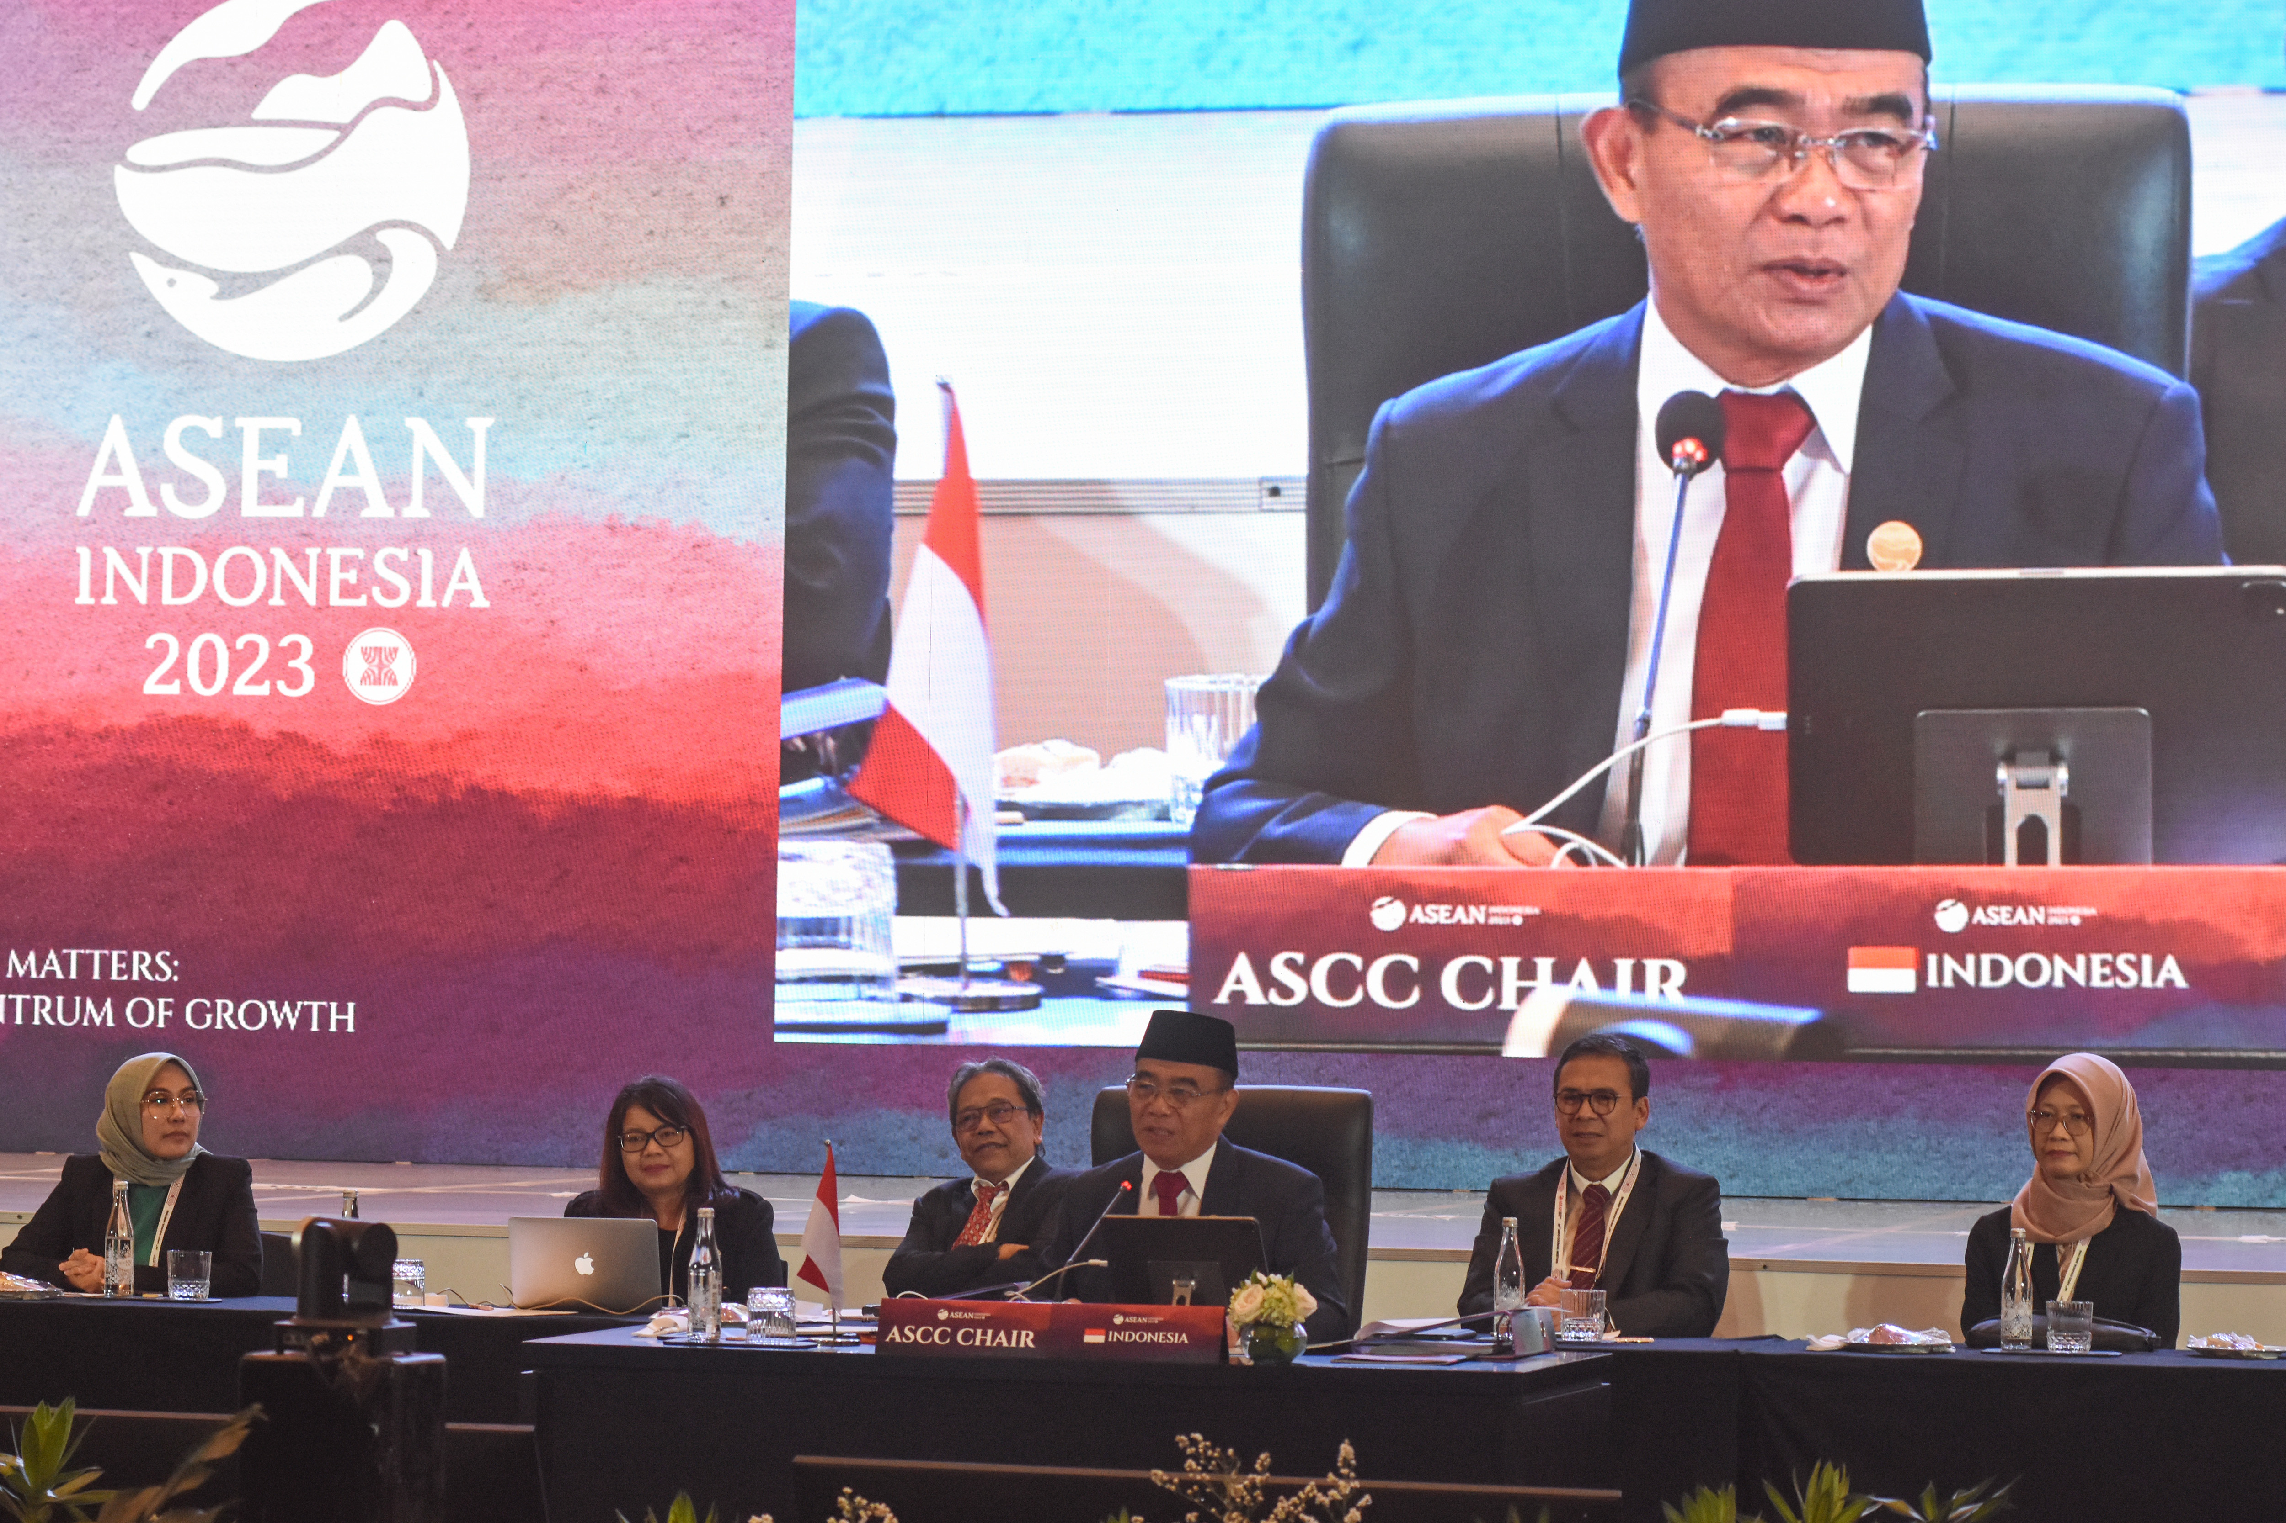

Menko Pembangunan Manusia dan Kebudayaan (PMK) Muhadjir Effendy (ketiga kanan) memimpin sidang pada Pertemuan ASEAN Socio Cultural Community ke-30 di Jakarta, Selasa (29/8/2023). Sidang membahas isu-isu seputar sosial budaya di kawasan ASEAN dan menjadi rangkaian menjelang pertemuan KTT ASEAN ke-43 yang akan berlangsung 5-7 September 2023 mendatang. ANTARA FOTO/Indrianto Eko Suwarso/rwa.

